Вопросы к экзамену:
- Что такое GitLab и какие основные возможности он предоставляет?
GitLab — это Git-платформа для разработки и сопровождения ПО: хранение репозиториев, работа с issues, merge requests, code review, CI/CD, управление проектами, правами доступа, группами, runners и артефактами.
- Что такое проект (Project) в GitLab?
Project в GitLab — это основной контейнер для разработки. В проекте обычно находятся репозиторий с кодом, issues, merge requests, настройки CI/CD, участники, wiki, packages и другие инструменты.
- Чем отличаются Issues от Merge Requests
Issues и Merge Requests отличаются назначением. Issue — задача, баг, идея или требование, которое нужно обсудить и выполнить. Merge Request — запрос на внесение изменений из одной ветки в другую, где выполняется code review, обсуждение изменений, проверка pipeline и затем merge.
- Как работает система ролей и прав доступа в GitLab?
Роли и права доступа в GitLab работают через назначение пользователю роли в проекте или группе. Чем выше роль, тем больше прав. Основные роли: Minimal Access, Guest, Planner, Reporter, Security Manager, Developer, Maintainer, Owner. Пользователь может иметь разные роли в разных проектах и группах, а при наследовании действует наибольшая роль.
- Что такое GitLab Groups и зачем они нужны?
GitLab Groups — это группы для объединения связанных проектов. Они нужны, чтобы управлять несколькими проектами сразу, назначать общие права доступа, просматривать issues и merge requests по группе и использовать общие настройки. Если пользователь имеет доступ к группе, он получает доступ к проектам внутри неё согласно своей роли.
- Что такое GitLab Runner?
GitLab Runner — это приложение, которое позволяет запускать задачи в GitLab CI/CD (Continuous Integration/Continuous Delivery/Continuous Deployment) пайплайнах. Он работает как агент, который может быть развернут на различных платформах и обеспечивает выполнение задач в пайплайне, таких как сборка, тестирование, развертывание и многие другие.
- Что такое GitLab CI/CD и из каких компонентов он состоит?
GitLab CI/CD — система автоматизации сборки, тестирования и доставки приложения. Основные компоненты: .gitlab-ci.yml, pipeline, stages, jobs, runners, variables, artifacts, cache, rules, environments и triggers.
- Какую роль играет файл .gitlab-ci.yml?
Файл .gitlab-ci.yml описывает конфигурацию CI/CD. В нём задают stages, jobs, команды script, условия запуска, переменные, artifacts, cache, dependencies, needs и другие параметры pipeline. По умолчанию GitLab ищет этот файл в корне проекта.
- Что такое stages, jobs и pipelines?
Pipeline — весь процесс CI/CD, например сборка, тесты и деплой. Stage — этап pipeline, например build, test, deploy. Job — конкретное задание внутри stage, например run_tests, build_image, deploy_prod. Jobs — фундаментальные элементы GitLab CI/CD pipeline
- Как задать зависимости между job’ами?
Зависимости между job’ами задаются через needs и dependencies. needs задаёт логическую зависимость выполнения: job может стартовать сразу после нужных job’ов, не дожидаясь завершения всей предыдущей stage. dependencies в основном управляет тем, из каких предыдущих jobs скачивать artifacts.
- Что такое artifacts и для чего они используются?
Artifacts — это файлы и каталоги, которые job сохраняет после выполнения: собранное приложение, отчёты тестов, логи, coverage, бинарники. Они прикрепляются к job и могут скачиваться пользователями или использоваться следующими jobs.
- Как работают cache в GitLab CI?
Cache в GitLab CI используется для ускорения pipeline. Например, можно кэшировать node_modules, .m2, vendor, зависимости Python и другие файлы. Cache восстанавливается в начале job и обычно сохраняется после выполнения job; поведение можно менять через cache:policy, cache:key, cache:paths, fallback_keys.
- Что такое GitHub и чем он отличается от GitLab?
GitHub — это сайт/платформа, где программисты хранят свой код, работают с Git-репозиториями, создают задачи, делают Pull Request’ы и вместе разрабатывают проекты.
GitHub больше известен как платформа для хранения кода и совместной разработки. Он очень популярен в open source-проектах.
GitLab больше похож на «всё в одном»: там сразу встроены управление задачами, Merge Requests, CI/CD, Runner’ы, деплой и инструменты для полного цикла разработки.
GitLab чаще используют как более комплексную систему для разработки и CI/CD, а GitHub — как очень популярную платформу для репозиториев и совместной работы.
- Что такое repository в GitHub?
Repository в GitHub — это место, где хранятся код, файлы и история изменений. Репозиторий может быть публичным или приватным, иметь ветки, issues, pull requests, collaborators и настройки доступа.
- Чем Pull Request отличается от Merge Request?
Pull Request и Merge Request по смыслу почти одно и то же: это запрос на внесение изменений из одной ветки в другую с обсуждением, проверками и review. Разница в названии: в GitHub — Pull Request, в GitLab — Merge Request.
- Что такое GitHub Actions?
GitHub Actions — это система автоматизации в GitHub. С её помощью можно запускать тесты, сборку, деплой, проверки безопасности, публикацию релизов и другие workflows прямо из репозитория.
- Из каких основных компонентов состоит workflow?
Workflow в GitHub Actions состоит из основных компонентов: event, workflow file, jobs, steps, actions и runners. Event запускает workflow, job выполняется на runner, step выполняет команду или вызывает action.
- Какую роль играет файл .github/workflows/*.yml?
Файл .github/workflows/*.yml описывает workflow GitHub Actions. Каждый workflow хранится как отдельный YAML-файл в каталоге .github/workflows. В нём указывают события запуска через on, jobs, runners, steps и команды.
- Что такое job и step в GitHub Actions?
Job — набор steps, который выполняется на runner. Step — отдельное действие внутри job: запуск shell-команды через run или использование готового action через uses.
- Чем self-hosted runner отличается от GitHub-hosted runner?
Self-hosted runner отличается от GitHub-hosted runner тем, что GitHub-hosted runner предоставляется и обслуживается GitHub как готовая виртуальная машина, а self-hosted runner разворачивается и обслуживается вами. Self-hosted даёт больше контроля над ОС, железом, сетью и установленным ПО, но вы сами отвечаете за безопасность, обновления и очистку окружения.
- Что такое Locust и для каких задач он используется?
Locust — open source-инструмент для нагрузочного и performance-тестирования HTTP и других протоколов. Он позволяет моделировать поведение пользователей, запускать тесты из CLI или web UI и смотреть throughput, response time и errors в реальном времени.
- На каком языке пишутся тесты в Locust?
Тесты в Locust пишутся на Python. Locustfile — это обычный Python-модуль, где описываются классы пользователей и задачи.
- Что такое User и Task в Locust?
User — класс, описывающий тип виртуального пользователя или сценарий поведения. Task — действие, которое выполняет пользователь, обычно метод с декоратором @task. Locust создаёт экземпляры User и запускает их задачи.
- Как задать время ожидания (wait time) между запросами?
Время ожидания между запросами задаётся через wait_time
wait_time = between(1, 5)
wait_time = constant(2)
- Чем HttpUser отличается от FastHttpUser?
HttpUser — стандартный пользователь для HTTP-тестов, использует HTTP-клиент Locust. FastHttpUser имеет похожий API, но использует geventhttpclient вместо python-requests, поэтому обычно потребляет меньше CPU и подходит для большей нагрузки.
- Как запустить Locust в headless-режиме?
locust -f locustfile.py --headless -u 100 -r 5 --run-time 10m
Здесь -u 100 — максимум 100 пользователей, -r 5 — скорость запуска 5 пользователей в секунду, --run-time 10m — длительность теста.
--headless — это параметр запуска Locust без веб-интерфейса.
- Какие метрики предоставляет Locust?
Метрики Locust: количество запросов, количество ошибок, процент ошибок, average/min/max/median response time, requests per second, failures per second, percentiles, throughput, exceptions. Результаты можно смотреть в web UI, консоли или сохранять в CSV
- Как реализовать авторизацию в тестах Locust?
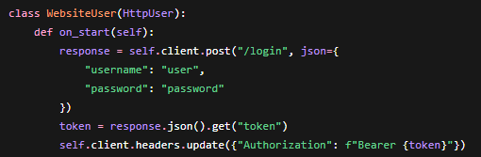
Можно использовать cookie-авторизацию, bearer token, basic auth, OAuth-токены, переменные окружения и подготовленные тестовые аккаунты.
- Как масштабировать нагрузку в Locust?
Масштабирование нагрузки в Locust делается увеличением числа users, spawn rate, использованием FastHttpUser, запуском нескольких worker-процессов или распределённым режимом master/worker. В distributed-режиме один master управляет тестом, а workers генерируют нагрузку и отправляют статистику master’у
- Как интегрировать Locust в CI/CD pipeline?
Добавить locustfile.py в репозиторий, установить Locust в CI job, запустить тест в headless-режиме, сохранить CSV/HTML-отчёты как artifacts и настроить падение job при превышении порогов ошибок или времени ответа.
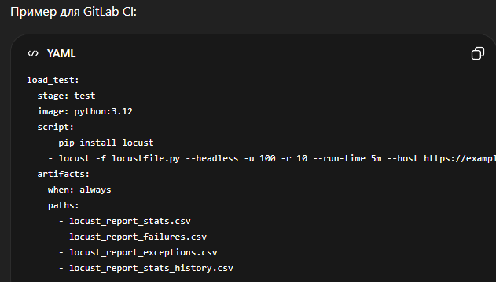
- В каких случаях лучше выбрать GitLab CI, а не GitHub Actions?
GitLab CI может быть предпочтительнее GitHub Actions в ситуациях, когда важны глубокая интеграция с платформой GitLab, контроль над инфраструктурой, сложные пайплайны или корпоративные требования к безопасности и соответствию стандартам.
- Какие ограничения есть у GitHub Actions?
Ограничения GitHub Actions: есть лимиты на workflow runtime, matrix jobs, количество повторных запусков, частоту событий, очередь запусков, минуты/хранилище по тарифу, а также ограничения окружения GitHub-hosted runners. Например, в документации GitHub указаны лимиты: workflow run time — 35 дней, matrix — 256 jobs на workflow run, re-run — 50 раз.
- Что такое localhost?
Localhost — это имя текущего компьютера, то есть «эта же машина». Обычно localhost указывает на 127.0.0.1 для IPv4 и ::1 для IPv6. Например, если сервер запущен локально на порту 8000, его можно открыть как http://localhost:8000.
- Как работают Labels?
Labels — это метки для классификации issues, merge requests и других элементов. Они помогают отмечать тип задачи, приоритет, статус, компонент, сложность. В GitLab бывают project labels, group labels и instance labels.
- Как работают Milestones?
Milestones — это вехи/этапы для группировки issues, merge requests и epics вокруг цели, релиза или периода работы. Milestone может иметь start date, due date и показывать прогресс выполнения.
- Как создать канбан-доску в Gitlab?
Канбан-доска в GitLab создаётся через Issue Boards. Обычно делают так: создать labels, например To Do, In Progress, Review, Done; открыть проект; перейти в Plan → Issue boards; создать новую board; добавить lists по labels; затем создавать issues и перетаскивать карточки между колонками. В GitLab issue board представляет собой view issues с колонками-lists, а карточки можно перемещать между списками.
- Что такое GitLab Snippets и в каких случаях они полезны?
GitLab Snippets — это небольшие фрагменты кода, текста или файлов, которые можно хранить и делиться ими без создания полноценного репозитория. Они полезны для примеров кода, команд, конфигов, SQL-запросов, заметок, шаблонов. Snippets поддерживают комментарии, клонирование, version control, несколько файлов и syntax highlighting.
- Что такое needs и чем он отличается от dependencies?
Needs управляет порядком выполнения jobs и позволяет строить DAG-pipeline: job запускается сразу после завершения нужных jobs. dependencies управляет скачиванием artifacts из jobs предыдущих stages. Проще: needs — про запуск, dependencies — про artifacts.
- Как мониторить падающие pipeline’ы?
Мониторинг падающих pipeline’ов можно настроить несколькими способами: смотреть страницу Build → Pipelines, проверять pipeline widget в Merge Request, включить Pipeline status emails, добавить pipeline status badge, использовать CI/CD analytics, Slack/webhook-интеграции или GitLab API.
- Как настроить обязательные проверки внутри pipeline?
Обязательные проверки внутри pipeline настраиваются так: добавить нужные jobs в .gitlab-ci.yml, не ставить им allow_failure: true, сделать pipeline обязательным для merge и запретить прямые push в защищённую ветку. В GitLab для merge request можно включить Settings → Merge requests → Merge checks → Pipelines must succeed — тогда MR нельзя слить без успешного pipeline. Для внешних проверок можно включить Status checks must succeed.
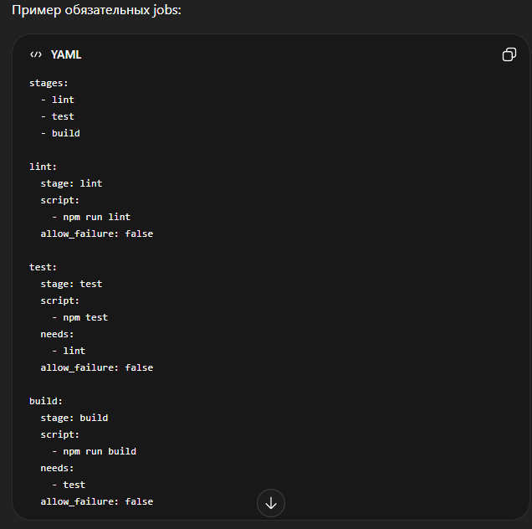
Здесь если lint, test или build упадут, pipeline станет failed, а при включённом Pipelines must succeed merge будет заблокирован.

Примеры практических заданий:
- Создать новый проект на self-hosted Gitlab. Добавить в него нового пользователя. От лица этого пользователя запушить любой проект в репозиторий. В коммите необходимо указать номер билета и фамилию.
- Создать пайплайн, состоящий из 3 задач. Соединить их так, чтобы две последующие задачи зависели от первой. Контекст шагов не важен (можно просто echo).
- Создать нагрузочный тест на любые два GET и POST запроса к сайту/API, создать для этого случайный сценарий последовательности выполнения задач. Первый запрос должен выполняться в 4 раз реже, чем второй. Тесты должны быть успешными.

